

**О внесении дополнения в решение Жангалинского районного маслихата от 23 апреля 2021 года № 6-1 "Об утверждении Плана по управлению пастбищами и их использованию по Жангалинскому району на 2021-2022 годы"**

Решение Жангалинского районного маслихата Западно-Казахстанской области от 27 августа 2022 года № 26-1

      Жангалинский районный маслихат Западно-Казахстанской области РЕШИЛ:

      1. Внести в решение Жангалинского районного маслихата от 23 апреля 2021 года № 6-1 "Об утверждении Плана по управлению пастбищами и их использованию по Жангалинскому району на 2021-2022 годы" следующее дополнение:

      в План по управлению пастбищами и их использованию по Жангалинскому району на 2021-2022 годы утвержденным указанным решением дополнить подпунктом 7-1) согласно приложениям к настоящему решению:

      "7-1) карту с обозначением внешних и внутренних границ и площадей пастбищ, необходимых для удовлетворения нужд населения для выпаса сельскохозяйственных животных личного подворья, в зависимости от местных условий и особенностей согласно приложениям 43, 44, 45, 46, 47, 48, 49, 50 к настоящему Плану;".

      2. Настоящее решение вводится в действие со дня первого официального опубликования.

|  |  |
| --- | --- |
| *Временно исполняющий обязанности*  *секретаря районного маслихата* | *О. Кубесова* |

|  |  |
| --- | --- |
|  | Приложение к решению районного маслихата от 27 августа 2022 года № 26-1 |
|  | Приложение 43 к Плану по управлению пастбищами и их использованию по Жангалинскому району на 2021-2022 годы |

**Карту с обозначением внешних и внутренних границ и площадей пастбищ, необходимых для удовлетворения нужд населения для выпаса сельскохозяйственных животных личного подворья, в зависимости от местных условий и особенностей Жанаказанский сельский округ**

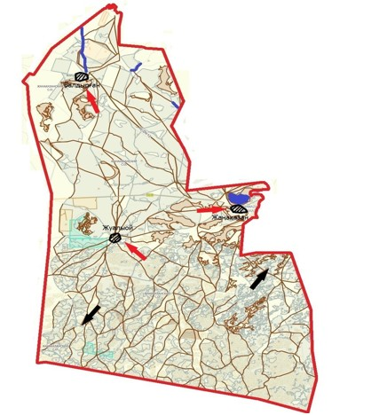

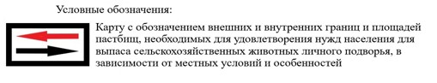

|  |  |
| --- | --- |
|  | Приложение 44 к Плану по управлению пастбищами и их использованию по Жангалинскому району на 2021-2022 годы |

**Карту с обозначением внешних и внутренних границ и площадей пастбищ, необходимых для удовлетворения нужд населения для выпаса сельскохозяйственных животных личного подворья, в зависимости от местных условий и особенностей Жанажолский сельский округ**

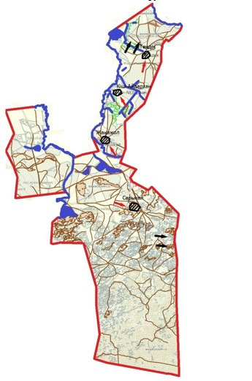



|  |  |
| --- | --- |
|  | Приложение 45 к Плану по управлению пастбищами и их использованию по Жангалинскому району на 2021-2022 годы |

**Карту с обозначением внешних и внутренних границ и площадей пастбищ, необходимых для удовлетворения нужд населения для выпаса сельскохозяйственных животных личного подворья, в зависимости от местных условий и особенностей Мастексайский сельский округ**

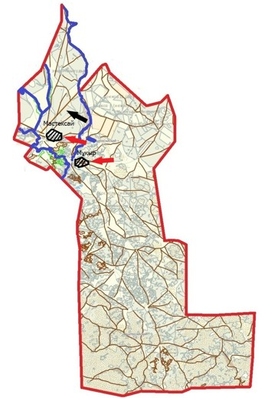



|  |  |
| --- | --- |
|  | Приложение 46 к Плану по управлению пастбищами и их использованию по Жангалинскому району на 2021-2022 годы |

**Карту с обозначением внешних и внутренних границ и площадей пастбищ, необходимых для удовлетворения нужд населения для выпаса сельскохозяйственных животных личного подворья, в зависимости от местных условий и особенностей Копжасарский сельский округ**

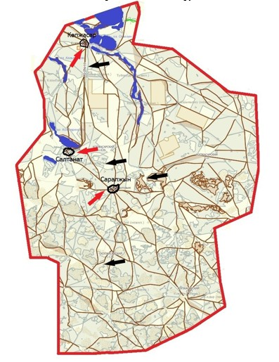



|  |  |
| --- | --- |
|  | Приложение 47 к Плану по управлению пастбищами и их использованию по Жангалинскому району на 2021-2022 годы |

**Карту с обозначением внешних и внутренних границ и площадей пастбищ, необходимых для удовлетворения нужд населения для выпаса сельскохозяйственных животных личного подворья, в зависимости от местных условий и особенностей С.Мендешевский сельский округ**

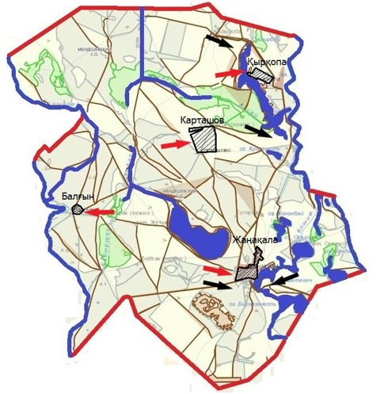



|  |  |
| --- | --- |
|  | Приложение 48 к Плану по управлению пастбищами и их использованию по Жангалинскому району на 2021-2022 годы |

**Карту с обозначением внешних и внутренних границ и площадей пастбищ, необходимых для удовлетворения нужд населения для выпаса сельскохозяйственных животных личного подворья, в зависимости от местных условий и особенностей Пятимарский сельский округ**

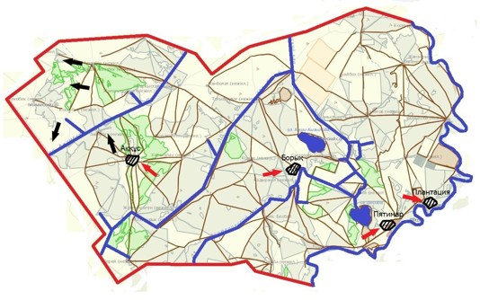



|  |  |
| --- | --- |
|  | Приложение 49 к Плану по управлению пастбищами и их использованию по Жангалинскому району на 2021-2022 годы |

**Карту с обозначением внешних и внутренних границ и площадей пастбищ, необходимых для удовлетворения нужд населения для выпаса сельскохозяйственных животных личного подворья, в зависимости от местных условий и особенностей Брликский сельский округ**

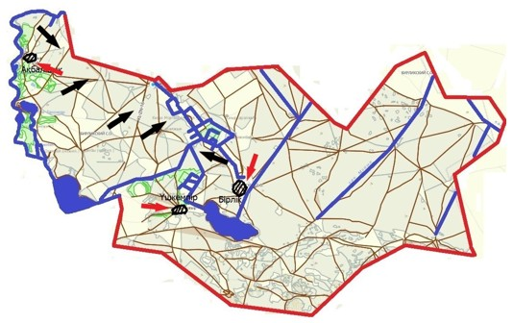



|  |  |
| --- | --- |
|  | Приложение 50 к Плану по управлению пастбищами и их использованию по Жангалинскому району на 2021-2022 годы |

**Карту с обозначением внешних и внутренних границ и площадей пастбищ, необходимых для удовлетворения нужд населения для выпаса сельскохозяйственных животных личного подворья, в зависимости от местных условий и особенностей Кызылобинский сельский округ**

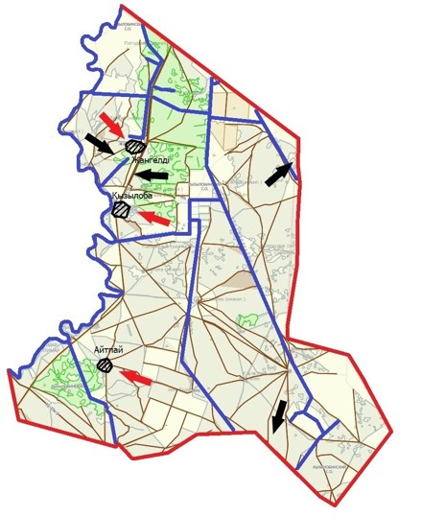



© 2012. РГП на ПХВ «Институт законодательства и правовой информации Республики Казахстан» Министерства юстиции Республики Казахстан